Slingo-Grundlagen
Slingo Lucky Joker ist das blitzschnelle Spiel, das Spielautomaten und Bingo kombiniert und hohe Bargeldgewinne auszahlt.

Wähle deinen Einsatz und drücke auf Spin, um das Spiel zu starten.

Du hast 8 Spins, um Zahlen auf der Walze mit dem Raster zu kombinieren.

Vervollständige Slingos, um die Auszahlungsleiter hinaufzuklettern.
Der Bargeldpreis steigt mit jedem komplettierten Slingo (Gewinnlinie).

Es gibt 12 Gewinnlinien und 11 Preise in der Auszahlungstabelle, da die letzte Zahl im Raster immer mindestens 2 Gewinnlinien bringt.

Symbole
Wilds ermöglichen es dir, eine beliebige Zahl in der Spalte darüber zu markieren.

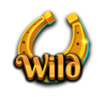

Super-Wilds ermöglichen es dir, eine beliebige Zahl im Raster zu markieren.

Freispiel-Symbole fügen Zusatzspins hinzu.

3 Bonus-Glücksrad-Symbole starten 5 Bonus-Glücksrad-Spins.

3 Bonus-Slot-Symbole liefern 15 Zusatzspins am Bonus-Slot.

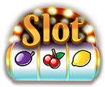

Zusatzspins
Zusatzspins werden nach jedem Spiel angeboten.

Der Preis pro Spin hängt von der Spielposition und den möglichen Gewinnen ab.
Preise können über den Einsatz im Basisspiel hinausgehen.
Du kannst die Limits für Zusatzspins in der Spielsteuerung festlegen.
Drücke Auszahlen, um das Spiel zu beenden oder mehr Spins zu kaufen.
Der Preis des nächsten Spins erscheint auf der Spin-Taste.

Pfadspiel
Das Spiel enthält einen Pfad, der um das Slingo-Raster führt.

Es gibt Positionen mit Fixpreisen auf dem Raster – einen Preis in der Mitte jeder Seite und einen in der rechten unteren Ecke.
Zu Beginn jeden Spiels werden die möglichen Preise nach dem Zufallsprinzip den verfügbaren Preispositionen zugewiesen.
Zu Beginn des Spiels erscheinen in der linken oberen Ecke ein Würfel und ein Joker.
Bei jedem Spin bewegt sich der Joker im Uhrzeigersinn um das Spielbrett herum und vergibt sofort jeden Preis, auf dem er landet. Der Joker bewegt sich je nach gewürfelter Zahl 1-6 Felder pro Runde.

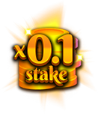 | 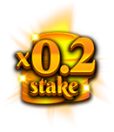 | 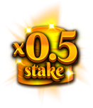 | 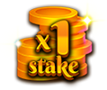

Bonus-Glücksrad
Das Bonus-Glücksrad wird gestartet, wenn 3 Bonus-Glücksrad-Symbole bei einem Spin erscheinen oder wenn du mindestens 6 Slingos auf der Auszahlungsleiter erspielst.

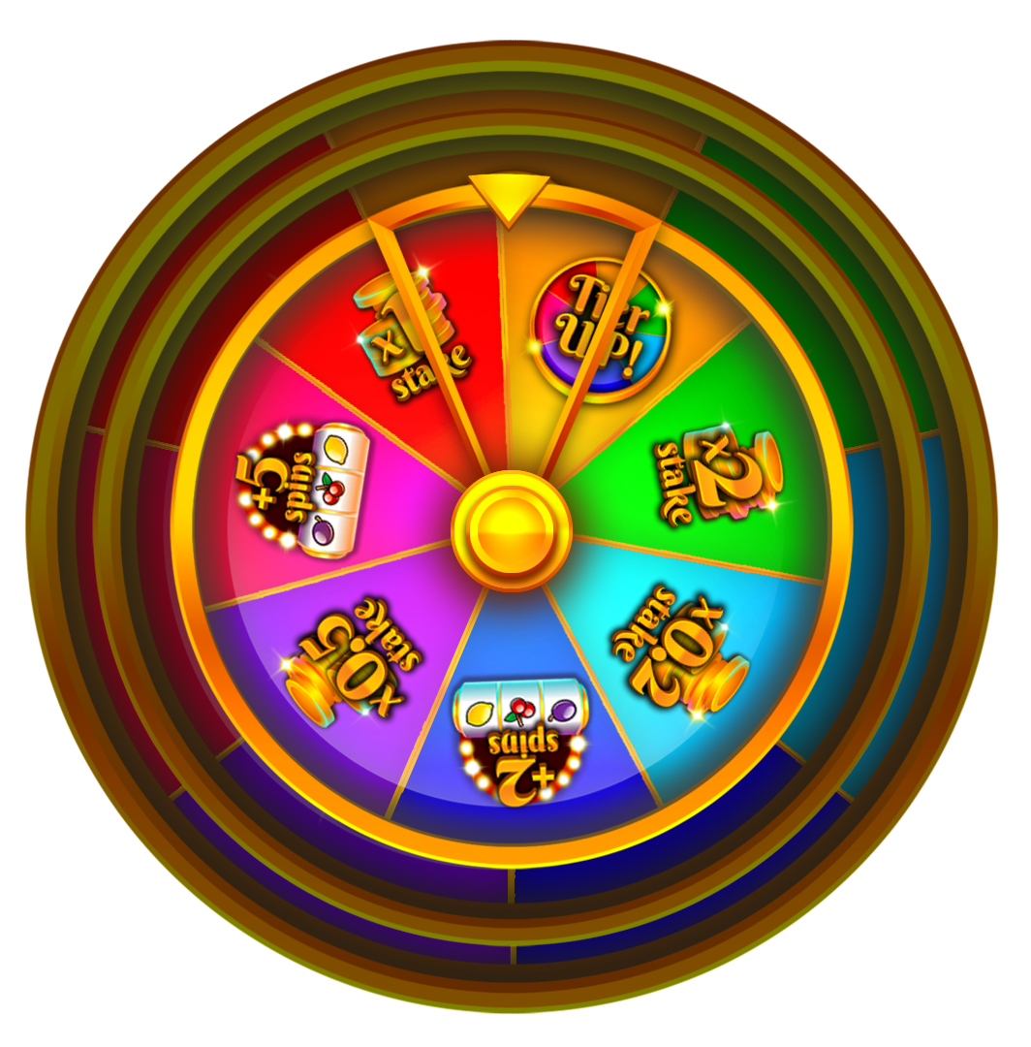

Bargeldpreise

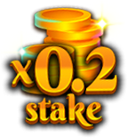 | 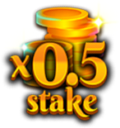 | 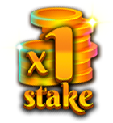 | 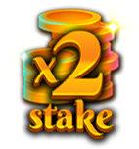 | 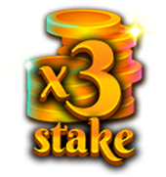
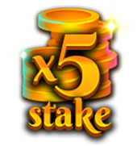 | 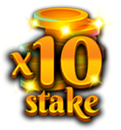 | 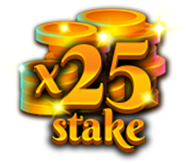 | 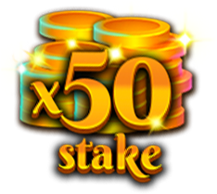 | 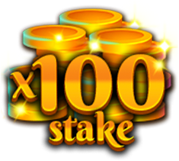
 |  | 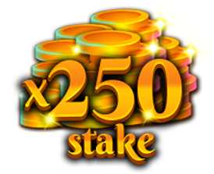

Zusätzliche Bonus-Slot-Spins

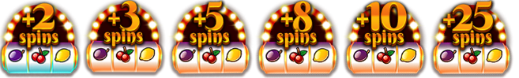

Wechsle auf eine höhere Stufe des Bonus-Glücksrads, um höhere Preise zu gewinnen.

Der Minimalgewinn eines Bonus-Glücksrads beträgt 0,2 x den Basiseinsatz bzw. 2 Slot-Spins.
Der Maximalgewinn eines Bonus-Glücksrads beträgt 250 x den Basiseinsatz.

Bonus-Slot
Am Ende eines Spiels werden am Bonus-Slot alle erhaltenen Spins gespielt. Bonus-Slot-Spins werden vergeben, wenn 3 Bonus-Slot-Symbole bei einem Spin erscheinen. Außerdem kannst du sie über die Slingo-Auszahlungsleiter und/oder das Bonus-Glücksrad erhalten.

Das Wild-Joker-Symbol kann nur auf den 3 mittleren Walzen erscheinen.
Wenn ein Wild-Joker erscheint, füllt er die gesamte Walze, bevor die Gewinne berechnet werden.

Der Minimalgewinn am Bonus-Slot beträgt 5 x den Linieneinsatz.
Der Maximalgewinn am Bonus-Slot beträgt 100 x den Basiseinsatz.

Symbol-Auszahlungen
Gewinnkombinationen auf einer Linie werden mit dem Einsatz pro Linie multipliziert.
Scatter-Gewinne werden mit dem Gesamteinsatz multipliziert.
Scatter-Gewinne werden zusätzlich zu den anderen Gewinnen ausgezahlt.
Falls mindestens 1 Wild-Joker-Symbol an einem Gewinn beteiligt ist, wird der Gewinn verdoppelt.
5 x 500  4 x 100  3 x 20  2 x 2 | 5 x 500  4 x 100  3 x 20  2 x 2 | 5 x 250  4 x 50  3 x 10
5 x 250  4 x 50  3 x 10 | 5 x 50  4 x 10  3 x 5 | 5 x 50  4 x 10  3 x 5
5 x 50  4 x 10  3 x 5 | 5 x 50  4 x 10  3 x 5 | 5 x 100  4 x 20  3 x 5

Slot-Gewinnlinien
Es wird nur die höchste Gewinnkombination pro Linie ausgezahlt.
Liniengewinne werden von links nach rechts ausgezahlt, mit Ausnahme von Scatter-Gewinnen, die in jeder Position auftreten können.
Bei Fehlfunktionen werden alle Auszahlungen und Spiele ungültig.

Slingo-Gewinnlinien
Es gibt 12 Gewinnlinien und 11 Preise, da die letzte Zahl im Raster immer mindestens 2 Gewinnlinien vergibt.

Beste Strategie
Die beste Strategie ist es, die Position von Wild-Symbolen und Super-Wild-Symbolen so zu wählen, dass sie den Spieler einem Slingo näher bringen.

Sind mehrere Positionen mit den gleichen Kriterien verfügbar, werden die Positionen bevorzugt, die in den meisten Slingos (Gewinnlinien) enthalten sind.

So wird zum Beispiel das mittlere Feld bevorzugt, da es Teil einer horizontalen, einer vertikalen und zweier diagonaler Linien ist. Sind mehrere Positionen mit den gleichen Kriterien verfügbar, entscheidet der Zufall.

Spielsteuerung
Die Spielsteuerung kann im Menü ausgewählt werden.

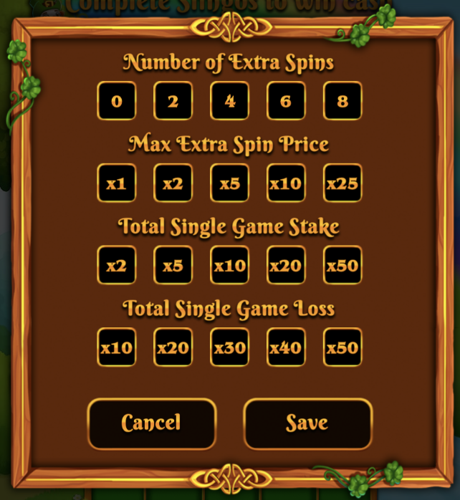

Lege die maximale Anzahl von Zusatzspins fest, die dir angeboten werden.
Lege den Maximalpreis fest, der als Zusatzspin angeboten werden kann.
Lege den maximalen Einsatz pro Einzelspiel fest.
Lege den maximalen Verlust pro Einzelspiel fest.
Das Spiel wird automatisch beendet, wenn eines der gewählten Limits erreicht wird.

Allgemeine Regeln
Bei Anwendung der besten Strategie hat dieses Spiel eine theoretische Ausschüttungsquote von {TODO} %.
Bei Anwendung der besten Strategie hat jeder Zusatzspin eine theoretische Ausschüttungsquote von {todo} %.
Freispiel-Symbole werden bei Zusatzspins von den Walzen entfernt.
Bei Zusatzspins können manche Preise Super-Wilds voraussetzen.
Zusatzspins werden nur angeboten, falls beim nächsten Spin ein Bonus erspielt werden kann.
Preise bei Zusatzspins werden auf die nächste Ganzzahl aufgerundet, wodurch sich die Ausschüttungsquote vor allem bei niedrigeren Einsätzen ändern kann.
Bei Fehlfunktionen werden alle Auszahlungen und Spiele ungültig.

Ausstehende Spiele
Nicht abgeschlossene Spiele werden automatisch [24] Stunden nach dem Start abgeschlossen.

Alle verbleibenden Spins werden per Zufallsgenerator ausgespielt, der alle Entscheidungen für den Spieler trifft.

Etwaige Gewinne werden automatisch gutgeschrieben.

